NOTA DE PRENSA N° 63 - 2012/GR-GRRNyGMA

Gobierno Regional y Autoridades de Comunidades de San Antonio de Putina Impulsan Procesos Participativos
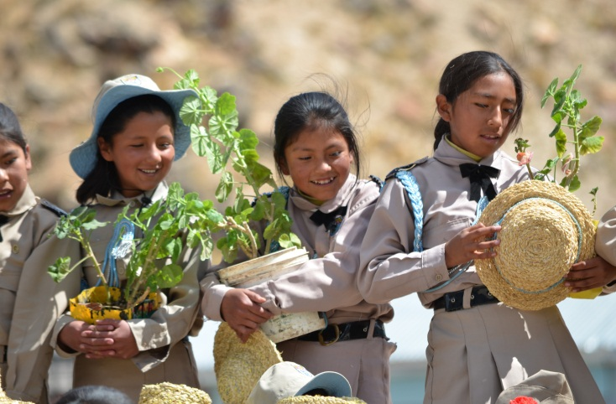
“Consulta previa, zonificación ecológica y económica” trató el curso taller participativo e informativo en la provincia de San Antonio de Putina, organizado por el Proyecto de Educación Ambiental de la Gerencia Regional del Ambiente y Recursos Naturales, con la finalidad de informar, capacitar y promover un proceso participativo donde las autoridades y la población participen para un territorio ordenado como la llamada Zonificación Ecológica y Económica, en la que está trabajando la actual gestión.
“El tema de consulta previa es un tema muy importante para nuestros hermanos Aymaras y Quechuas, sobre todo para que no sean sorprendidos por algunas empresas privadas”, mencionó Roger Cahua Villasante, Gerente Regional de Recursos Naturales.
En el evento participaron autoridades, tenientes gobernadores, presidentes de comunidades y productores agropecuarios de las comunidades de Bellavista, Churura, San Isidro, Calla Calla, Cambria, entre otros; a quienes se les explicó su responsabilidad con los recursos naturales, en cada actividad que realizan al producir residuos; ya que la temática ambiental se ha convertido en un tema transversal que incluye a las comunidades.
Así también, en este curso taller se compartieron las experiencias de reciclaje de papel y forestación de la Institución Educativa San Antonio de Padua, donde los estudiantes aprendieron a elaborar papel reciclado, hacer el cultivo de plantas para sus áreas verdes, y el acondicionamiento ornamental de sus aulas con plantas ornamentales la protección del ambiente.

DATOS: En la IES San Antonio de Padua y IEP San Antonio de Padua se sembraron 200 plantones de arbolitos.

Puno, 23 de Noviembre de 2012
“Todos somos víctimas de la contaminación, recuperemos la conciencia ambiental… Hagamos prensa ecológica”

